UNIZO over Brusselse mobiliteitsplannen: Stadstol niet invoeren aan 100km/uur !
Regering voert verschillende mobiliteitsingrepen te snel in, waardoor het draagvlak wegvalt.

Uit de pers van het afgelopen jaar
Op 1 januari 2021 wordt Brussel een Stad 30. Een maximumsnelheid van 30 km/u in de straten van de hoofdstad wordt dan de regel.
Tegen 2030 wil het Gewest 65.000 parkeerplaatsen langs de openbare weg schrappen. Maar in theorie moet het Gewest die geschrapte plaatsen ook compenseren.

“Als de beleidsmakers, ondanks zoveel speel-en onderhandelingsruimte, in het Ter Kamerenbos niet tot een vergelijk kunnen komen, dan ziet het er niet goed uit voor de multimodale bereikbaarheid van Brussel.” dixit UNIZO
In het klimaatplan houdt de Brusselse regering vast aan de invoering van de dieselban in 2030. Vijf jaar later moeten ook alle andere verbrandingsmotoren de stad uit. Dat zijn dan de wagens op benzine en LPG.
Parking.brussels moest een formule voor de compensatie vinden, maar die is er nog niet. We draaien in het rond, zoals autobestuurders op zoek naar een parkeerplaats."

Eind april 2020, op het einde van de lockdown, kondigde de Brusselse regering aan dat er op korte termijn 40 kilometer extra fietsinfrastructuur zou komen in Brussel.

De lage-emissiezone, die in Brussel in 2018 werd ingevoerd, heeft een duidelijke impact op het Brusselse wagenpark. Het aantal zwaar vervuilende voertuigen in Brussel is sterk afgenomen.

Toch geen multimodale benadering meer ?
Deze maatregelen zijn goed voor het klimaat en de veiligheid. Ze kunnen ongetwijfeld ook bijdragen aan een gunstig Brussels ondernemingsklimaat. Uitgangspunt van deze maatregelen is nog wel steeds de auto als grote boosdoener, wanneer het gaat over de luchtkwaliteit en de vlotte mobiliteit in Brussel.
Het mobiliteitsplan Good Move (www.goodmove.brussels ) heeft als grote verdienste dat het streeft naar een evenwichtige mobiliteit en zoekt naar de juiste plaats voor elke weggebruiker en reiziger, wat meer is dan enkel het wegjagen van de auto Maar met de aankondiging van de stadstol krijgen de automobilisten dat gevoel van weggejaagd te worden helemaal terug. Er staan belangrijke acties in Good Move op vlak van fietsinfrastructuur, openbaar vervoer en ‘Mobility as a Service’. Dat laatste is belangrijk voor de ‘Good Choice’. En daar knelt nu het schoentje. Bovenstaande maatregelen straffen de keuze voor de auto af, zelfs in de gevallen dat het een ‘Good Choice’ is of een degelijk alternatief er simpelweg niet is.
UNIZO en de aangesloten organisaties zijn voorstander van een intelligent autogebruik, zowel in als buiten de stad. Ze roepen op om bij verplaatsingen bewuster te kiezen voor een of meerdere modi en daarbij de meest efficiënte vervoersmiddelen te gebruiken. Een werkwijze gebaseerd op planning en efficiëntie, hanteren ook de meeste ondernemers . En als ze dan uitkomen bij de auto of camionette als meest efficiënte of nuttige modus, dan moet deze keuze gerespecteerd en mogelijk gemaakt worden.
Over die stadstol
Er wordt geregeld verwezen naar andere steden die een gelijkaardige stadstolzone ingevoerd hebben. Op onderstaande kaart heeft UNIZO de zones van London, Milaan en Stockholm op de kaart van Brussel geplakt. Daaruit blijkt dat deze zones een veel kleiner gebied omvatten dan het gebied dat de Brusselse regering voor ogen heeft, namelijk het volledige Gewest.
In grote lijnen komt het erop neer dat een stadstolzone rond de Brusselse Vijfhoek nog het best de vergelijking met de andere stadstolzones kan doorstaan. Een Brusselse stadstolzone voor het hele Gewest zal vooral een groot concurrentieel nadeel vertonen voor alle economische activiteiten en bedrijventerreinen die zich in Brussel in de zogenaamde eerste en tweede kroon bevinden.
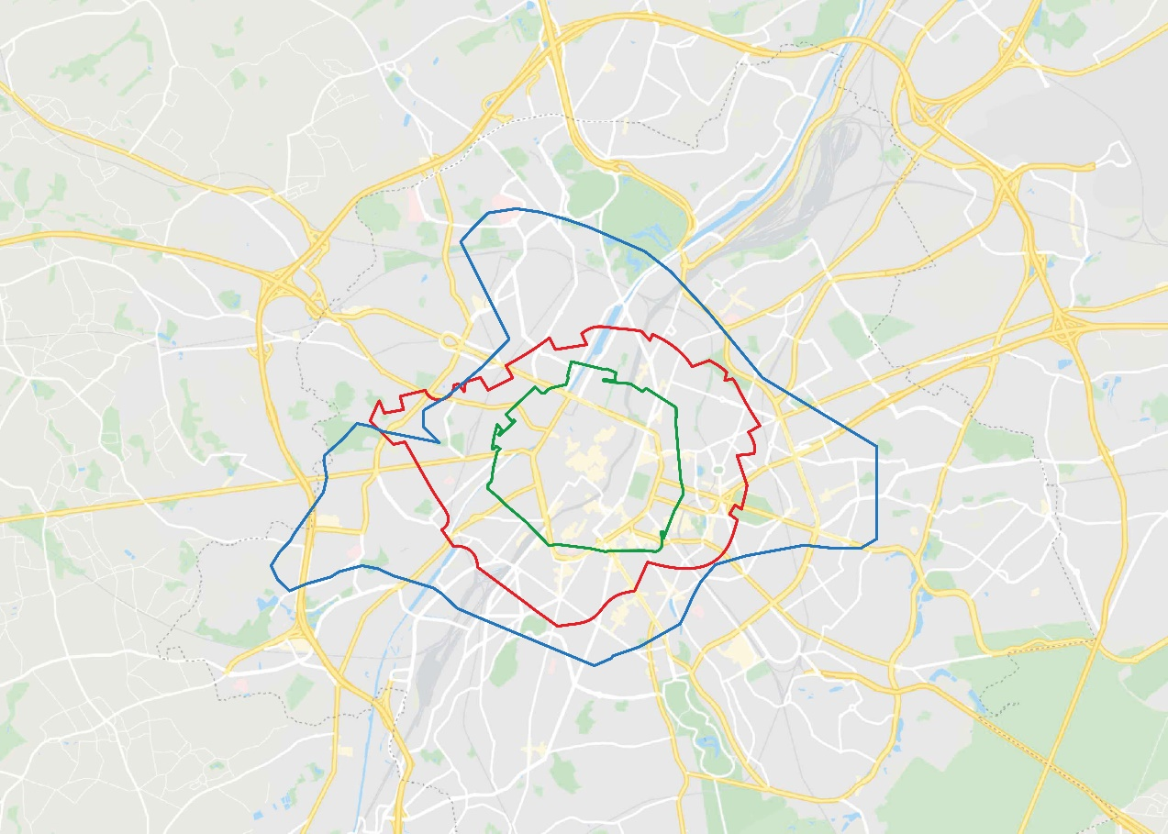 | Vergelijking van stadstolzones – op identieke schaal – kaart van Brussel  - Groene lijn: Milaan – historisch centrum  - Rode lijn: London – Congestion Charge zone – City of London  - Blauwe lijn: Stockholm – grotendeels afgeboord door water

De vele veranderingen die op til staan volgen elkaar snel op en voeden een negatieve houding ten aanzien van Brussel. Bovenop al deze aangekondigde aanpassingen, waarvan bewoners en bezoekers de impact en de voordelen nog niet hebben kunnen ervaren, eenzijdig een stadstol invoeren, zou Brussel zuur kunnen opbreken. Heeft Brussel wel voldoende aantrekkingskracht (dezelfde als Milaan, Stockholm en London ?) op bezoekers en bedrijven om de drempel van de stadstol te nemen of te betalen? Zullen ze geneigd zijn om de tol te betalen of kiezen ze eerder voor Gent, Antwerpen of Leuven, allen op een boogscheut van Brussel?
En hoever staan we met de reeds lang aangekondigde alternatieven, zoals het Gewestelijk Expres Net, de overstapparkings, het ééngemaakt tarief voor het openbaar vervoer, het Brabantnet,... ?
Ondernemers doen mee maar vragen meer geduld
Ondernemers hebben geen probleem met een Low Emission Zone, op voorwaarde dat ze de tijd krijgen om hun wagenpark aan te passen aan de nieuwe normen. Ondernemers hebben geen probleem met betalend parkeren, op voorwaarde dat er plaats is om te werken, te laden en te lossen en te bedienen of te verzorgen. Ondernemers hebben geen probleem met een Zone 30, wanneer het ook als een minimum haalbare snelheid wordt nagestreefd. Ondernemers hebben geen probleem met bijkomende afgescheiden fietspaden, op voorwaarde dat plaats voorzien blijft voor efficiënt auto- en openbaar vervoer. Ondernemers hebben geen probleem met de omschakeling van diesel naar elektrisch in stedelijke centra, op voorwaarde dat de laadinfrastructuur voorhanden is en de afschrijvingstermijnen van het huidige wagenpark worden gerespecteerd.
Maar ondernemers weten ook dat veranderingen tijd kosten. Dat veranderingen best geleidelijk en in overleg worden doorgevoerd. Dat garandeert een breder draagvlak, meer respect en begrip voor de veranderingen en de tijd om zich voor te bereiden op de nieuwe situatie.
Het Brussels Gewest zal er wel bij varen. Brussel heeft er alle belang bij om de Zone 30 correct in te voeren en te handhaven. Brussel heeft er belang bij om de fietsinfrastructuur te verbeteren. Een rechtvaardig parkeerbeleid, waarbij ook bewoners hun duit in het zakje doen, zal op applaus kunnen rekenen. Een geleidelijke omschakeling naar koolstofvrije aandrijving zal mee uitgevoerd en gefinancierd worden door de ondernemers. Een combinatie van fiets, auto en openbaar vervoer, zowel in plaats als in tijd en ruimte, zal gebruikt worden.
Maar stap voor stap is niet te rap. De ondertekenende organisaties willen de Brusselse overheid vragen om eerst de huidige aanpassingen tot een goed einde brengen. Ze vragen om in dialoog te gaan om tot een gedragen tempo te komen en om de bedrijven de kans te geven zich geleidelijk aan te passen aan het veranderende mobiliteitslandschap.
In deze moeilijke en onzekere periode moeten we des te meer samenwerken en respect hebben voor de belangen van elkeen. Laat ons ondertussen vanuit de drie gewesten samenwerken aan een gemeenschappelijk en toegankelijk systeem van slimme kilometerheffing.

25/11/2020

